交往互动式教学设计
课题 | 10 用化石做证据 |  |  |  | 教时 | 第 1 课时
课题 |  |  |  |  | 日期 | 9月20日
教学目标：  1、 通过阅读用化石作证据的各种科学假说的资料，化石的科学价值。  2、通过分析有关生命演化史的信息，从宏观的角度认识生命世界。  3、运用化石证据，证明“人猿同祖论”。  4、能大胆质疑，从不同视角提出研究思路，采用新的方法、利用新的材料，完成探究、设计与制作，培养创新精神。 |  |  |  |  | 重点  与  难点 | 重点：更加全面地认识化石的科学价值。  难点：通过分析有关生命演化史的信息，从整体的角度认识生命世界。
教 学 过 程
活动  板块 |  | 活动内容与呈现方式 |  | 学生活动方式 |  | 交流方式
教学准备 |  | 教师材料:用化石作证据的各种科学假说的资料 |  | 学生分组材料:相关资料 |  | 课前做好准备工作
一、化石的科学价值 |  | 1、鸟类的祖先是谁？  随着恐龙化石的不断发现，为恐龙与鸟类的亲缘关系提供了极为关键的证据，充分证实了鸟类起源于某种恐龙的假说  2、阅读下面文字，说说化石为赫胥黎假说的成立提供了哪些证据？  明确：  恐龙化石的骨骼与火鸡骨架非常相似。  古生物学家们在世界各地陆续发现了许多像鸟一样的恐龙化石。 |  | 1、生回答：始祖鸟是鸟的祖先。  2、生阅读  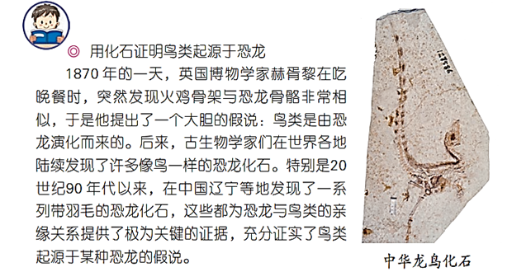 |  | 通过阅读用化石作证据的各种科学假说的资料，更加全面地认识化石的科学价值。
二、用化石证明大陆漂移说 |  | 1、讲解德国著名的气象学家学家——魏格纳提出大陆漂移说  PPT呈现这幅图片，想一想上面几块化石的发现地分别在哪里？  2、生命演化史不仅是生物进化史，实际上它也是整个自然界的历史，是地球演化史。 |  | 1、学生观察小视频交流 |  | 通过分析有关生命演化史的信息，从宏观的角度认识生命世界。
三、写“人猿同祖论”短文 |  | 1、谈话科学小论文是指在科学活动中进行科学观察、实验或考查后，对活动过程和成果的书面总结。  2、引导学生将化石证据运用到对科学假说的研究中，体会到科学研究是建立在科学证据的基础之上的。 |  | - 查阅相关资料，了解更多的有关地球生命演化史的知识。  - 以多种形式写小短文 |  | 科学性、创造性、实践性是衡量科学小论文的质量标准。
四、拓展延伸 |  | 1、生命在地球上已存在38亿年之久，地球上的生命不停地发展和变化。生命演化史上有过生命大爆发,也有过生物大灭绝如恐龙。  2、今天这节课，我们通过学习，进一步了解了化石的科学价值，体会到了科学家研究化石的重大意义，懂得了化石为鸟类起源于恐龙、大陆漂移说、生物进化论等科学假说的成立提供了有力的证据，同时我们还了解了地球生命的演化史。 |  | 课后可以查阅资料，了解更多的有关化石的科学价值，了解更多的有关生命演化史的知识。 |  | 总结课堂
板书  设计 |  | 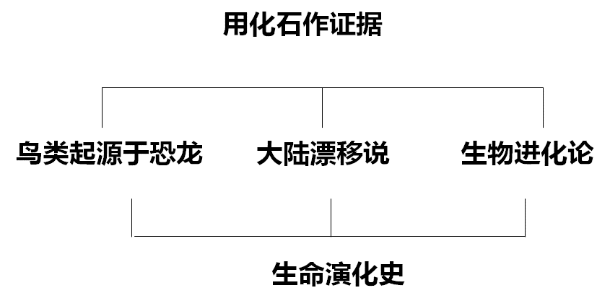
有效  作业  设计 |  | 基础类作业 | 在下面三种科学假说中任选一种，列举化石为这种科学假说的成立提供了什么证据
  科学假说 | 化石提供的证据
  鸟类起源于恐龙
  大陆漂移说
  生物进化论
 |  | 拓展类作业 | 课堂练习  1.根据达尔文的自然选择学说，长颈鹿的长颈和高大的前肢形成是( )的结果。  A.自然选择  B.由长颈鹿的意志所决定的  C.经常使用逐渐积累  2.鸟的祖先是（ ）  A.始祖鸟 B.恐龙 C.野鸡  3.（ ）提出“大陆漂移说”。  A.达尔文 B.赫胥黎 C.魏格纳
 |  | 实践类作业
教学  反思 |  | 教学这课活动2用化石证明大陆漂移说时，重点是了解魏格纳发现、考证、提出大陆漂移学说的过程，难点是理解有关的地理知识。我通过阅读、质疑、自主学习、小组交流、合作探讨、观察地图等各种方式充分调动学生的积极性，充分发挥学生的主体性，引导学生抓住课文的主要内容以及给自己留下深刻印象的地方，进行充分的读书实践，品味魏格纳的言行，体会魏格纳的心情，感受魏格纳的品质。  课中，以“发现”为切入点，围绕“吻合”、“奇想”、“中龙”进行教学，经历魏格纳“偶然发现”“艰难考证”的阅读全过程。突破难点时，在课前，我就准备了地球仪让学生自己去观察和了解。上课一开始，我通过大屏幕把世界地图放大在学生面前，让每个学生了解七大洲和四大洋的位置，激发了学生极大的兴趣。接着，在引导学生交流读书所得时，我让学生从地球仪上找到巴西和几内亚湾的位置，然后看看巴西大陆突出部分的形状和几内亚湾凹进的海岸线形状，是不是如书上说的那样惊人的吻合。这样几次观察，学生对于如何推理魏格纳提出的假说就自然解决了。这一课上下来，还极大地引发了学生探索大自然奥秘的浓厚兴趣，收到了前所未有的课堂效果，总结了主要有以下几个吸引力之处：  首先，魏格纳注重观察。南美洲东岸和非洲西岸可以很完美地衔接，这被无数人观察到了，却没有一个人真正去思考这是为什么。直到魏格纳发现这一现象并真正去思考与调查。而最终，历史将荣誉授予了魏格纳。  其次，我们应学习魏格纳那种正视事实的严谨态度。面对一系列不寻常现象，魏格纳勇敢地提出了自己的理论，而没有简单忽视。  最重要的是，我们应向魏格纳追求真理.不拘泥于传统的勇气致敬。虽然，招致的攻击远远大于支持，甚至有人开玩笑说，大陆漂移学说只是一个“大诗人的梦”而已，魏格纳依然不简单地承认传统的并不科学的观点，而是继续为自己的学说收集证据，虽然做出了牺牲但是他永远值得敬佩和怀念。

